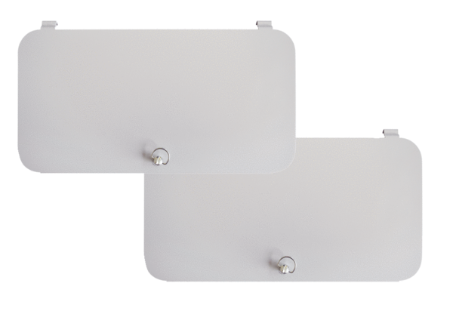Крышка для фильтра WS-FVA 300Комплект поставки: 2 штукАссортимент: К
Номер артикула: 0092.0575Изготовитель: MAICO

